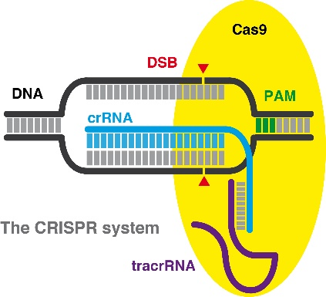

Honores especiales
- Orden de la Amistad concedida por el presidente ruso Boris Yeltsin en marzo de 1995
- Gran Cruz al Mérito Aeronáutico impuesta por el rey de España en febrero de 1999
- Premio Príncipe de Asturias de Cooperación Internacional junto con otros tres astronautas. su ocupación espacial le ha merecido el Premio Príncipe de Asturias de Cooperación Internacional (de 1999) por ser, junto con los astronautas Chiaki Mukai, John Glenn y Valery Polyakov, “representantes de los artífices de la cooperación internacional en la exploración pacífica del espacio”.

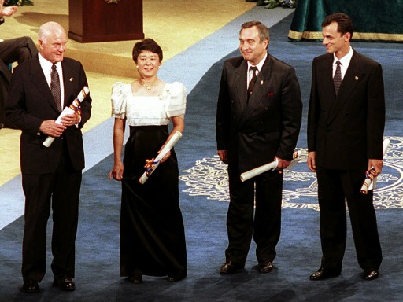

Premios Príncipe de Asturias 1999John Glenn, Chiaki Mukai, Valery Polyakov y Pedro Duque, Premio Príncipe de Asturias de Cooperación Internacional 1999, saludan al público tras recibir el galardón.

- En 1996, Pedro pasó a formar parte de la Clase de Especialistas de Misión del Centro Espacial Johnson de la NASA.
- En 1999 fue destinado al corazón tecnológico de la ESA, ESTEC, en Noordwijk (Holanda).
- En 2001 fue asignado a la primera clase de entrenamiento avanzado para la ISS.
- En octubre de 2006, Pedro obtuvo una excedencia de la ESA para dirigir un proyecto de observación de la Tierra.
- En 2011 se reincorporó a la ESA.
- En 2017, es miembro de la tripulación en la misión NEEMO , es una misión análoga de la NASA que envía grupos de astronautas, ingenieros y científicos a vivir en laboratorio submarino Aquarius.
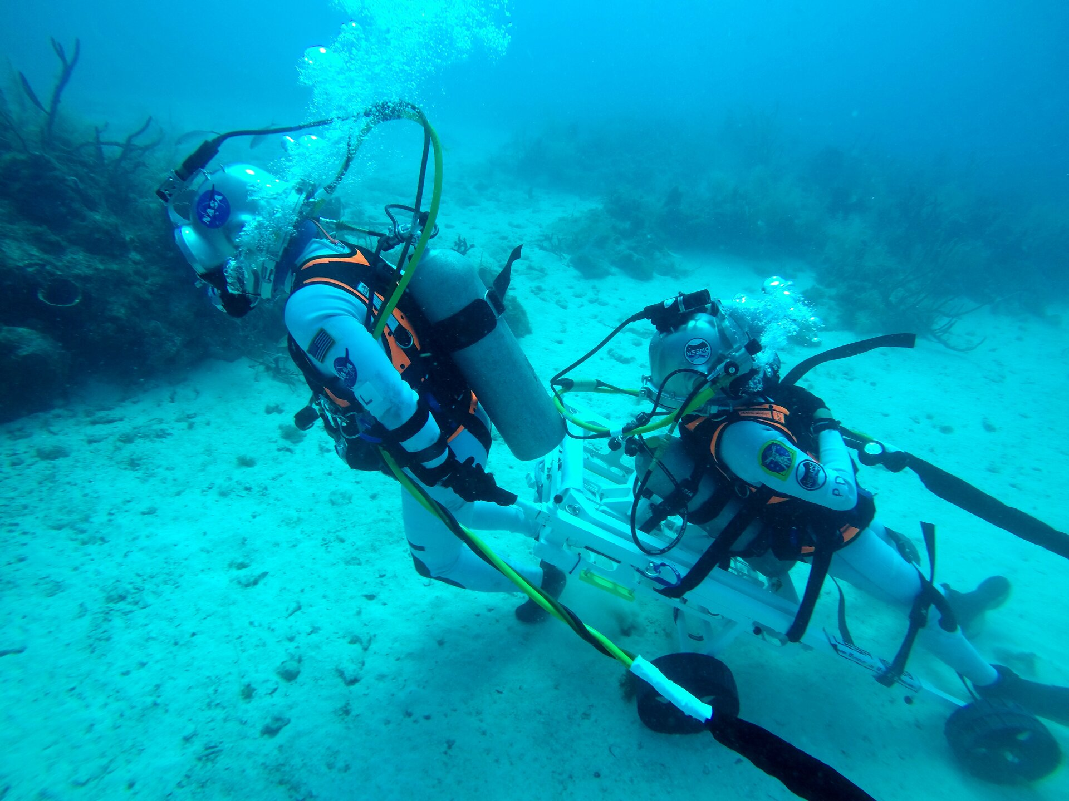
- En 2018, Pedro fue nombrado Ministro de Ciencia, Innovación y Universidades por el gobierno español. Pedro Duque apostó desde el primer momento por la innovación, indicando que era necesario apoyar de forma decidida el desarrollo tecnológico y la investigación básica.

Pedro Francisco Duque Duque

Nació en Madrid (1963). Su padre, natural de Badajoz y proveniente de una familia de militares de carrera, era controlador aéreo, y su madre, nacida también en Badajoz, era maestra.
Pedro es Ingeniero Aeronáutico (1986) por la Universidad Politécnica de Madrid (Escuela Técnica Superior de Ingenieros Aeronáuticos).

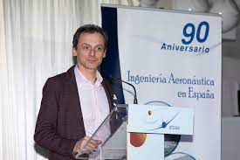
En ese mismo año comenzó a trabajar en el grupo empresarial español GMV, donde fue destinado al Centro Europeo de Operaciones Espaciales en Darmstadt (Alemania) para realizar trabajos en el marco de la Agencia Espacial Europea. En 1992, fue seleccionado en uno de los concursos que realiza dicha agencia para buscar personas que puedan desarrollar la labor de cosmonauta.
- En 1995 NASA como Especialista de Carga Útil de reserva para la misión de Vida y Microgravedad de Spacelab.

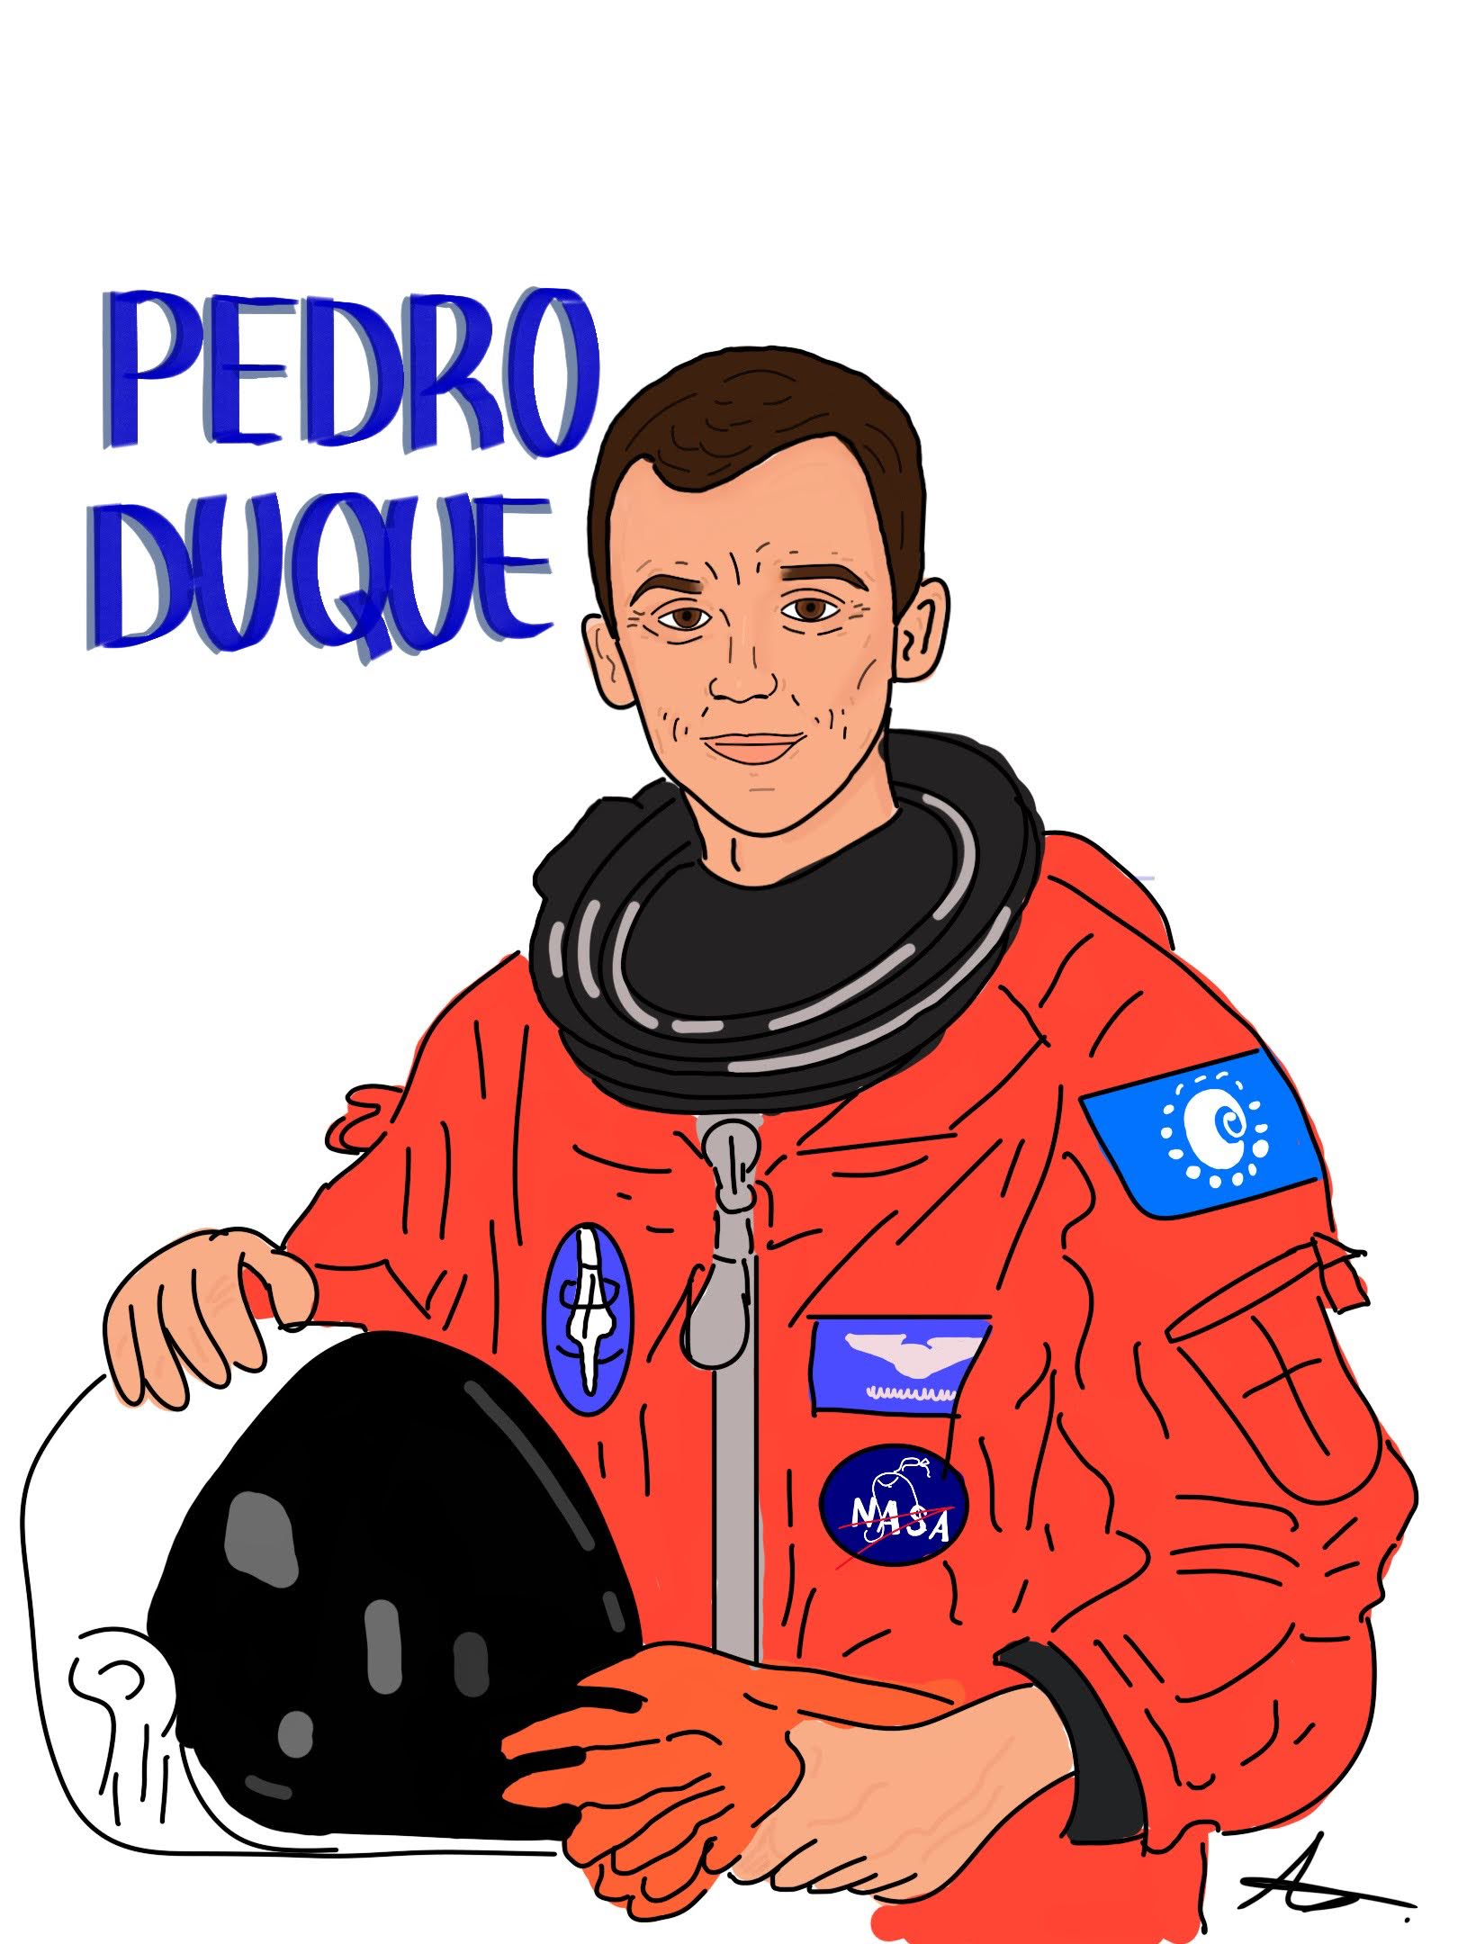

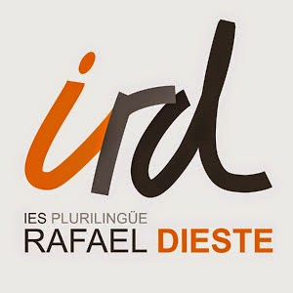

Experiencia en el espacio
Pedro fue Especialista de Misión en el vuelo STS-95 del Transbordador Espacial Discovery, que tuvo lugar del 29 de octubre al 7 de noviembre de 1998. Durante estos nueve días se dedicó a la investigación en gravedad cero y al estudio del Sol.
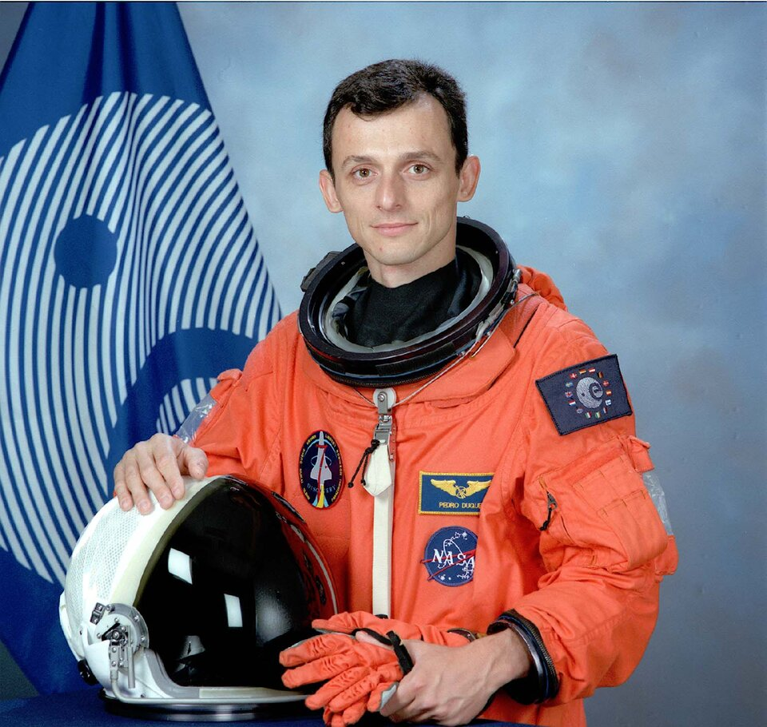
El astronauta de la ESA Pedro Duque

Del 18 al 28 de octubre de 2003, Pedro llevó a cabo la misión Cervantes a bordo de la Estación Espacial Internacional. Ocupó el puesto de Ingeniero de Vuelo de la nave Soyuz-TMA. Durante los diez días de la misión, llevó a cabo un extenso programa experimental en las áreas de biología, física... incluyendo experimentos con la Caja de Guantes de Ciencias de Microgravedad.

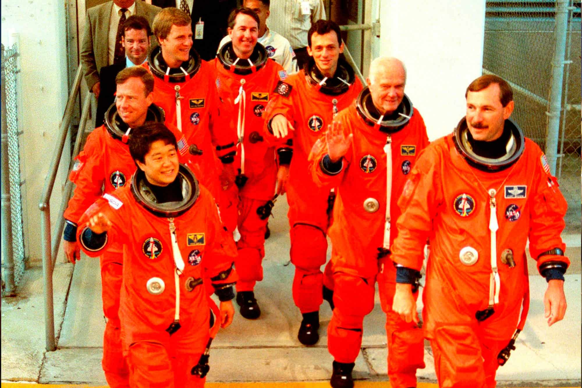
Los siete miembros de la misión de 1998, incluido el histórico astronauta John Glenn. | Foto: NASA

"Una escuela de calidad es la garantía de que los mejores talentos se desarrollarán y producirán una generación de científicos y tecnólogos dentro de 10 o 20 años. La Universidad accesible a todos, según sus méritos y su esfuerzo, asegura la continuidad de este proceso para dentro de cinco o 10 años. Y las inversiones en fomento de la ciencia y la tecnología promocionan la conversión de todo ese talento en innovación que revertirá en nuevos productos, patentes, servicios y, en general, en sólida exportación en plazos aún más cortos".

